广州华立学院学生校外实习承诺书

本人郑重承诺，在校外实习期间（ 年 月 日 — 年 月 日），严格恪守以下约定，自愿承担相应责任：
一、遵守法律法规与单位规章。自觉遵守国家法律、法规，严格执行实习单位的规章制度与劳动纪律，服从实习单位的管理安排与考核要求，尊重单位领导、指导教师及全体工作人员。
二、规范实习管理与沟通衔接。按规定时间到岗实习，定期主动向学院指导老师、辅导员汇报实习进展，保持常态化沟通；若变更电话号码，须第一时间告知指导老师、辅导员及家长；如需调整实习岗位或单位，须提前向指导老师与家长报备，并按程序办理审批手续。
三、严守劳动纪律与请假制度。严格遵守实习单位劳动纪律，不迟到、不早退、不无故缺勤，服从实习指导教师的工作安排与考核；确需请假的，须先与指导教师沟通，经二级学院及实习单位双方批准并办妥请假手续后，方可离岗。
四、保质完成实习相关任务。严格按照学院校外实习要求，认真履行实习职责，按时、保质完成实习任务、实习周志、作业及实习报告等相关材料。
五、按时返校参与相关考核。按规定时间返校参加课程考试、技能考证等教学活动，若因个人原因未参与导致影响毕业等后果，由本人自行承担。
六、强化安全意识与自我防护。切实保障自身人身及财产安全，严格遵守以下要求：
（一）不在公共场所违规动火，不私自存放易燃易爆物品、违规使用电器设备；
（二）不擅自到江、河、湖、泊、水塘等危险水域游泳，不乘坐无保险、无营运资质的私人车辆，严格遵守实习单位安全管理规定；
（三）实习期间业余时间，不到实习单位外的电子游戏厅、网吧、歌舞厅、酒吧等不适宜场所逗留，不前往偏僻危险区域游玩；
（四）妥善保管个人贵重物品，大额现金及时存入银行，不随身携带；
（五）外出须经实习单位同意，出行时注意防盗、防交通事故、防意外伤害，按时返回实习单位并向负责人报到；
（六）坚决不参与黄、赌、毒等任何违法违规活动。
七、承担违约相应责任。若在实习期间违反上述任意条款，本人自愿承担由此产生的一切法律责任与相关后果。
学生本人签字： 家长签字：
学生联系电话： 家长联系电话:
年 月 日 年 月 日

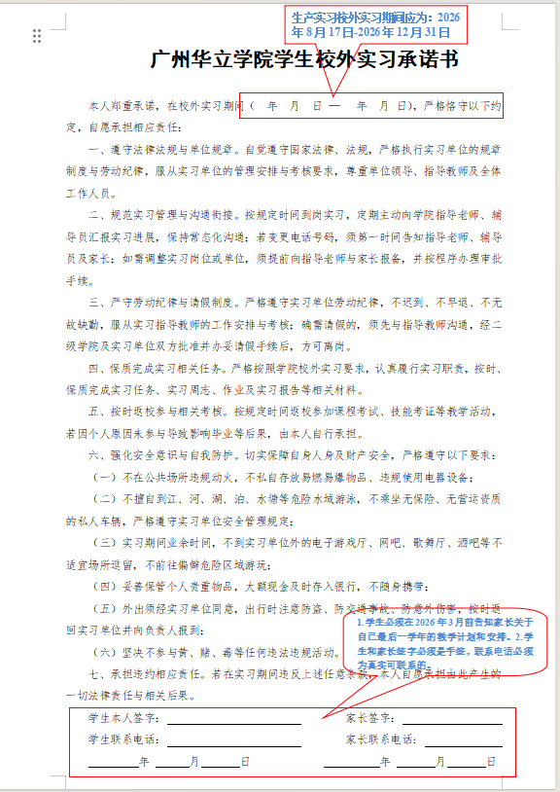
例子：上传校友邦请把例子删掉！！！
家长关于学生参加校外实践实习的回执
学生姓名 |  | 班级
家长意见和建议：

家长签名： 联系电话： 年 月 日
注：
1.请家长您在了解相关安排后，将意见与建议填写至回执对应栏，交由孩子按要求提交学校。我们将认真倾听您的诉求，持续优化实习管理工作，衷心感谢您对学校教学工作的支持与配合。
2.请学生将家长签字确认的《回执》与《广州华立学院学生校外教学实习承诺书》一并扫描，上传至 “校友邦” 校外教学管理平台的 “校外承诺书及家长回执” 端口。原件请妥善保管，实习结束后需随实习考核资料一并提交至学院指导老师处。

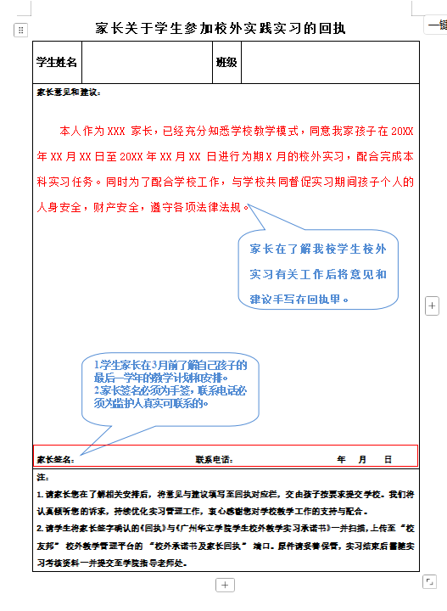
例子：上传校友邦请把例子删掉！！！

